学院物资管理系统的设计与实现

摘 要

随着社会生产力发展，物质生活水平极大丰富的同时，更多的人开始追求信息获取方面的满足，而存储、管理物资资源的管理需求也成指数上涨。作为教育大国，各大高校相关学院的物资资源不仅分类多样而且数量众多。因此，学院物资管理系统开始正式进入人们的视野。

本文初步探讨了学院物资相关系统所处的国内外发展背景以及此系统研发的意义，综合国内外研究现状，对系统的开发分别进行了技术可行性、经济可行性、管理可行性分析以及对应的需求分析。本文设计系统的基本功能并集合了多个中型物资管理系统资料，通过程序分析探讨物资系统程序实现的背后逻辑，并根据分析结果完善相关功能，最终实现和测试。

系统功能主要分为教师和管理员两大块，教师端的功能包括基本资料管理,物资领取管理等主要功能，管理员端模块主要实现管理员对于物资的购买管理，出入库管理，库存信息管理，相关信息查询等学院物资的管理功能，鉴于学院物资的实体属性，在整体管理流程中设计了查看物资领取记录、查看物资购买发放列表等功能，在物资领取页面中，设置了可以随时查询物资数量的仓库功能，系统设计了搜索功能，通过二级条目搜索增加系统的便捷性，在教室使用系统的过程中，设计了教师信息验证功能，保证系统安全性。

该系统采用强大的集成IDEA作为开发环境，使用Java编程语言设计开发整个系统，并使用MySQL后台数据库。它们可以根据具体的应用条件进行适当的修改。简单，灵活，系统安全性高，运行稳定。

**关键词**　Java；数据分析；MySQL；Spring Boot；

**Design and implementation of college material system**

**Abstract**

With the increase of social productivity and the advancement of material well-being, more and more people begin to pursue the joy of obtaining information, and the management demand for storing and managing material resources has also increased exponentially. As a large educational country, the material resources of relevant colleges and universities are not only classified and diverse, but also numerous. Therefore, the college material management system began to officially enter people's vision.

This article discusses the development background of the system related to university material at home and abroad and the significance of this research and development system. Based on the state of research at home and abroad, this article analyzes the technical feasibility, economic feasibility, management feasibility and corresponding demand analysis of the system development. This document designs the basic functions of the system and collects data from different medium-sized material management systems, discusses the logic behind the program implementation of the material system through program analysis, and improves the relevant functions according to the analysis results, and finally realizes and tests.

The function of the system is mainly divided into two parts: teacher and administrator. The teacher side includes basic data management, material receiving management and other main functions. The administrator side module mainly realizes the administrator. For the management functions of College materials such as material purchase management, warehousing management, inventory information management and relevant information query, in view of the physical properties of College materials, the functions of viewing material receiving record and material purchase and distribution list are designed in the overall management process. The warehouse function that can query the quantity of materials at any time is set in the material receiving page, and the search function is designed in the system, he convenience of the system is increased through secondary item search. In the process of using the system in the classroom, the teacher information verification function is designed to ensure the security of the system.

The system uses powerful integrated idea as the development environment, uses Java programming language to design and develop the whole system, and uses MySQL background database. They can be modified according to specific application conditions. Simple, flexible, high system security and stable operation.

**Key words**: Java, Data analysis, MySQL, Spring Boot.

目录

摘要 I

Abstract II

第1章 绪论 1

1.1 课题背景 1

1.2 研究目的及意义 1

1.2.1 研究目的 1

1.2.2 研究意义 2

1.3 国内外研究现状及评述 2

1.3.1 国外研究现状 2

1.3.2 国内研究现状 3

1.4 本文主要研究内容和方法 3

1.4.1 本文主要研究内容 3

1.4.2 研究方法 4

1.4.3 技术路线 5

第2章 学院物资管理系统的系统分析 7

2.1 系统目标 7

2.2 系统可行性分析 7

2.2.1 技术可行性分析 7

2.2.2 管理可行性分析 7

2.2.3 经济可行性分析 7

2.3 系统需求分析 8

2.3.1 系统非功能需求 8

2.3.2 系统功能需求 8

2.4 系统业务流程分析 9

2.4.1 前台业务流程分析 9

2.4.2 后台业务流程分析 11

2.5 数据流程分析 12

2.5.1 前台数据流程分析 12

2.5.2 后台数据流程分析 12

2.6 本章小结 17

第3章 学院物资管理系统设计 18

3.1 系统概要设计基本思想 18

3.2 系统功能结构设计 18

3.2.1 登录管理模块的设计 18

3.2.2 物资购买管理模块的设计 19

3.2.3 物资出入库管理模块的设计 20

3.2.4 物资库存管理模块的设计 20

3.2.5 信息查询管理模块的设计 20

3.2.6 权限管理模块的设计 21

3.3 数据库总体设计 21

3.3.1 数据库概念结构设计 21

3.3.2 数据库逻辑结构设计 22

3.3.3 系统数据库的详细设计 24

3.4 代码设计 27

3.4.1 系统实体代码设计 27

3.4.2 系统开发代码设计 28

3.5 本章小结 29

第4章 学院物资管理系统实现 30

4.1 系统实现 30

4.1.1 登录模块的实现 30

4.1.2 物资领取模块的实现 30

4.1.3 购买管理模块实现 31

4.1.4 出入库管理模块实现 32

4.1.5 库存信息管理 33

4.1.6 领取记录管理模块实现 34

4.1.7 统计查询管理模块实现 34

4.1.8 教师管理模块实现 35

4.1.9 系统管理模块实现 36

4.1.10 管理员信息管理模块实现 37

4.2 系统测试 38

4.2.1 测试思想 38

4.2.2 测试方法 38

4.2.3 测试结果 39

4.3 本章小结 42

结论 43

致谢 44

参考文献 45

附录 46

# 绪论

## 课题背景

在信息飞速发展的时代，信息成为继人力、土地、资本之后的又一重要资源。谁控制了更多的信息，谁就可以更有效地利用信息资源，谁就拥有更多的优势。建立管理信息系统将加快信息流动，提高生产效率，从而加强信息管理手段，提高本组织的成本效益。

公司的物料计划管理通常可分为需求计划和采购计划.这样的计划可以保证企业物资的正常供应、生产和经营。后勤计划应在补充有关独立供应计划和对有关统计部门进行分类的基础上制定。根据后勤保障计划，物资管理部门对库存信息进行比对分析，即所谓的采购计划进行比较和分析。上述物资计划管理流程应通过物资管理信息系统执行。值得注意的是，在物料管理信息系统中，不同操作者的权力必须有相应的要求和限制。只有这样，才能确保物资管理信息系统的适当实施。

物资管理是指企业在生产、取得、使用、储存等过程中的计划、组织和控制。物资管理的目的是通过有效的物资管理来提高企业的盈利能力和市场竞争力，以降低企业的生产成本，加快资金周转。企业的物资管理，包括物资计划、物资采购、物资使用和物资储备等重要内容，这些内容相互联系，相互影响，任意一项产生任何问题，企业的供应链将会被影响。现今，物资管理已经不能用“计划”、“量化”等简单的概念进行解释。“量化”已经成为现代企业管理的重要组成部分，是企业进行成本控制的工具，是其正常运行的重要保证，是发展壮大的基础。

## 研究目的及意义

### 研究目的

本着降低企业生产，管理物资的成本，刺激我国企业的经济发展，适应管理类型的企业管理物资的需要，从而有效的为企业的高经济目标奋斗

本学院物资管理系统的研究目的如下：

1. 解决传统管理过程中的仓库物资人工处理混乱、公司物资管理困难等问题。
2. 使管理人员从手工操作中解放出来。
3. 适应企业与社会综合管理的需求。改变企业物资管理的模式，加强对物资的管理，减少资源浪费。

### 研究意义

目前，大中型城市的大部分企业已经实现了对物资、客户、销售等管理的信息化和网络化，提高了管理的效率。然而，在多数的小企业中，企业管理仍然以传统的手工管理为主，尤其是在采购、售卖和储存环节。传统管理方式存在信息杂乱、管理困难、效率不高等问题，资产流失很严重。基于目前的情况,研究并开发一个高效、有序的物资管理系统迫在眉睫。本文力求搭建一个适合绝大多数企业的,能提供个性化服务的学院物资管理系统。

## 国内外研究现状及评述

### 国外研究现状

国外对于物资管理的研究和应用较早。因为战争的关系，军事工业和以军事服务业发展的极为迅速。美国的国家战略储备其中就有医疗战略储备，以应对来自化学、生物、放射性核武器以及自然出现的传染病（CBRN）带来的威胁，目的是确保医疗设备的可使用性。储存品种主要包括抗生素、抗病毒药物、化学品、疫苗、放疗药物、个人防护设备、呼吸循环和维护设备、生命支持设备、便携式急救设备、手术和伤口护理用品等。SNS以1999年制定的美国国家药物储备计划为前身。在2003年，正式改名为SNS，并在原有基础上，进行了整改。日前，它已成为了美国在应对紧急情况时最有效的工具。首先，SNS储备表主要分为快递应急包和由供应商进行管理的库存。该计划分为两个阶段：第一阶段，提前配备快速应急包，并且在收到部署命令后12小时内立即运送至事故现场附近的收集和储存点。每个应急包都包含足够的药物和医疗设施，可以对数十万人进行连续数天的治疗。如果事故需要更多的药品和医疗设备，国家将实施第二阶段计划，并在24~36小时内将由供应商进行管理的大量库存运送到事故现场，以支持应急响应工作。后续由供应商进行管理的库存包可以根据疑似或确认的毒物进行定制，以提供特定的治疗药物和医疗设备。其次，它是由政府和企业进行的联合存储和大型企业在网络上的存储。因此，物资管理在国际社会中的重要性不容低估。

### 国内研究现状

众所周知，长期以来，由于受传统经济的影响，国内企业的物资管理模式深深打上了“计划”的烙印。根据规定好的生产指标，来制定原材料的相关计划。因此，只从少数的、指定的供应商处采购材料，并且进行无限期的增加材料库存等现象层出不穷。因此，创新企业处理材料的方式，并且使其符合现代企业的发展趋势，变得越来越重要。经过近几十年的改革和探索，国内企业在对物资进行计划、采购、使用和储备管理等方面取得了很大的进步和成就。

近年来，随着全国物资贸易流通领域的进一步扩大，我国的物资流通业取得了长足的进步。各种业务的快速发展满足了社会的消费需求。与此同时，现代贸易进入了生存最强的时代。目前，与其他企业一样，物流企业也面临着重组、转型和加强管理的改革局面。进一步发展国有商业企业和含有其他经济成分的社会商业企业，都可以促进企业技术的提升，这不仅是日后对经济体制进行改革的依据，也是企业提升技术的必不可少的措施。目前，技术创新已经成为企业进行发展的重要举措。刚刚被提出的物资管理技术就要围绕着此任务，科学技术是第一生产力，此技术提高了物资流通的组织化程度和现代化发展水平。通过对现代流通组织形式和营销方式进行创新，来促进更多的中小企业进行规范化管理，因此，新一代技术创新正在形成。信息环境是物流技术进步的基本前提，是推动传统经营向现代经营转变的革命性因素，也是国民经济信息化的重要组成部分。材料管理逐渐进入人们的视野，决定了研究方向。

## 本文主要研究内容和方法

### 本文主要研究内容

有机该系统的研究内容主要有三部分，具体如下:

系统设计遵循以下原则

1. 实用性原则

可以充分考虑用户信息的安全程度、企业用户处理数据、用户处理信息的及时性。为公司的物料操作设计界面，使界面美观、简单实用。

1. 安全可靠性原则

建立技术仓库的物资管理系统和数据库的设计要做到安全可靠，防止非法用户入侵，防止数据被破坏和违法行为的发生。

1. 用户界面设计原则

技术仓库物资管理系统的用户界面应设计的美观大方。用户界面应当客观、清晰。本研究主要采用实证研究的方法。通过现行市面上众多物资存储系统的实证调查，分析此类系统的架构及内容，得出了物资管理系统必须做到操作简洁，功能齐全的用户界面。

1. 数据库设计原则

数据库技术是信息资源管理的最佳手段。数据库开发是数据库建设及其应用系统的核心内容。为此，需要针对特定应用环境建立更完善的数据库模型，建立相应的应用数据系统，使系统能够有效地存储数据，满足用户对应用技术的需求。

### 研究方法

本文主要采用的研究方法为实地调查法，是将研究目的、研究提纲有计划的搜集有关对象的现实现状或者历史状况的材料的方法。其优点比较灵活，能够及时的辨别信息的真伪。

本系统主要采取的研究技术方法为：

1. Tomcat是Apache软件基金会Jakarta项目的核心项目，该项目由Apache、sun和其他一些公司和个人共同开发。因为有Sun，所以采用的开发方法是：

正是由于Sun公司的参与和支持，Tomcat能够反映出Servlet和SSP公司的最新规则。其中，Tomcat 5可以支持Servlet 2.4和JSP 2.0，因为Tomcat技术是先进的、稳定的和免费的，这使得它受到大多数Java爱好者的欢迎，并得到了大多数人的认可，使它成为一个更受欢迎的Web应用服务器。

1. IntelliJ IDEA是用Java编程语言开发的集成环境。IntelliJ是Java开发公认的最佳工具，特别是在智能代码、自动代码、JavaEE支持的助手方面，不同版本的IDEA是总部位于布拉格的JetBrains公司的产品。大多数开发人员都是东欧著名的程序员。它的旗舰版本还支持CSS、PHP、MySQL等。但是免费版只支持少部分的语言，如Java和Kotlin。
2. JDK是一个Java编程工具，主要用于移动和嵌入式设备上的Java应用程序。JDK是Java开发的核心,包括java执行环境和工具。
3. Spring框架是一个轻量级容器框架，旨在为业务应用程序开发提供轻量级解决方案。解决方案包括：基于成瘾注射的基本机制、基于AOP的声明式管理、多种持久性级别技术的集成，以及优秀的MVC web框架。Spring是模块化的，包含Spring上下文容器、方面编程（AOP）、稳定性系统框架、持久性框架、Spring MVC框架、数据库集成、单元测试等模块。
4. MySQL是瑞典MySQL AB公司开发的数据库管理系统，是最流行的数据库管理系统之一、是数据库管理系统中最好的应用之一。该数据库将数据存储在不同的位置中，提高了系统的可操作性和灵活性。MySQL使用最常用的数据库访问语言，采用双重授权策略，由此可分为社区、商业版。由于此系统在运行速度快的同时成本还比较低，所以中小企业经常使用它。

### 技术路线

技术路线图是一种决策技术和战略性产品规划方法。它用于研究要实现的目标和要制定的总体规划、完成阶段和问题解决方法。

在整体技术路线上，前端和后端分别采用Vue+spring boot结构实现，数据库采用mysql，小巧灵活，开源。该系统不需要大量的数据和同时性，因此可以胜任。在开发语言方面，采用了Java，以确保可扩展性和效率。对于前端页面，HTML用于表示。HTML可以与背景完美交互。服务器采用Apache Tomcat 6.0，这是一款免费的开源软件。可以在需要时创建集群。基于上述分析，系统的技术路线图如图1-1所示



图1-1技术路线图

# 学院物资管理系统的系统分析

## 系统目标

需求分析是系统开发的重要业务内容，在系统开发中起着决定性的作用。需求分析包括分析需求，总结需要实现的目标，解释为什么以及如何实现这些目标。通过对需求的分析，可以将需求的抽象表达转化为系统需求的定义，这是一个不可或缺的环节。

## 系统可行性分析

对此系统进行的可行性分析包括:开发此系统的必要性和可能性。必要性在对系统进行初步的调查过程中已经进行了详细的分析;可能性主要包括经济、技术和管理三个方面。

### 技术可行性分析

技术可行性：系统以Windows 10为操作平台。数据库的开发选择了MySQL。数据库管理系统可以在Windows 10和Linux上运行，并且能够向其提供数据库之间内容的复制。它可以自动将文档所包含的数据传输到现有的系统上面，从而降低使用者产生错误的概率，并且能够提高数据的可用性。在本系统中，其应用软件开发平台则是选用了IntelliJ IDEA。

### 管理可行性分析

在管理可行性方面：该系统操作易上手，启动的迅速，对与运行环境没有过高的要求。在对系统进行设计时，会以“标准化、兼容性、高效、安全性和可维护性”为标准，并且在当前应用的实际基础上，给未来的系统所需的扩展和更新留出充足的空间。因此，本系统可以满足长期发展的需要。

### 经济可行性分析

尽管实现该课题设计的系统需要耗费一定的时间和金钱，但是它所需的系统软件，包括环境配置，都可以轻易的完成，且不需要什么投入，而且在未来的交易当中可以很好且稳定的操作。本次针对的目标主要是一些个体农户，且该市场算是中高端市场，需求很大，利润可观。由此可见，开发有机农产品溯源系统在经济上是可行的。

## 系统需求分析

### 系统非功能需求

非功能性需求是指软件必须要满足用户对业务的正常需求以及功能性需求之外的特性。非功能性需求是系统必不可少的组成部分，与系统的兼容性、适用性和稳定性等性能需求相关，是系统的基础。

（1） 系统应具有良好的兼容性

本文档中开发的学院物资管理系统适用于广泛的高校学院，因此我们应该考虑系统对不同平台用户的兼容性。如果该系统的开发不能与网站以外的其他平台兼容，将很大可能导致大量潜在用户流失，造成不必要的损失。

（2） 系统应具有良好的可扩展性

系统在使用过程中不可避免地要进行功能升级或扩展，因此系统必须具有一定的可扩展性。根据对市场越来越深入的了解，进一步修改系统。如果系统结构不能保证可扩展性，往往需要进行升级，这不符合原型方法的基本规则，也会消耗大量的财力和人力资源。

（3） 系统应具有良好的交互性

在与用户交互时，系统功能应简单明了，相应的系统代码也应在没有过度冗余的情况下进行优化。确保系统能够稳定高效地工作，避免出现卡住甚至崩溃、中断、错误等情况，影响用户体验，从而影响系统的正向收益。

### 系统功能需求

综合各大院校的相关物资管理需求，本系统面向教师端以及管理员端展示出不同的界面以及功能。本系统的功能需求如下：

1. 用户注册登录：对不同的用户给予不同的操作权限和界面，注册用户必须通过有效的电子邮件进行注册，注册页面应具有相应的防御功能，以防止重复注册和注入攻击，这在一定程度上保障了系统安全。
2. 物资购买：为了提升系统界面给用户的反馈，增加用户粘度，用户可以在物资购买功能里面对所需学院物资进行申报和审查。
3. 物资出入库管理：本系统的管理员对于物资的出入库进行相应的增删查改工作，有助于管理员更好的把握物资流出敷出信息。
4. 物资库存管理：管理员可以查看本系统所有库存的物资种类数量以及购买日志，从而熟悉本学院的物资信息，更好的安排相关活动。这帮助了管理员统计物资信息的需求。
5. 信息查询管理：可查询物资的领取记录与统计，保证对每一份学院物资的出入有迹可循。

## 系统业务流程分析

### 前台业务流程分析

分析业务流程，并对其进行优化和重构，对于系统的高效有序实施具有重要意义。学院的物资是一种有实体性质，能够让物流运输的物品，其本质具有商品性质，可按照一般管理系统的使用者划分角色，系统的主要用户为：教师，管理员。教师用户主要是登录账号接着添加填写个人信息的相关信息并且对物资进行查询领取的操作，并查看相应的领取记录。管理员主要是对教师用户的操作、物资的出入情况以及物资的数据情况进行监控管理，查询更新操作。秉持着面向用户的目的，本系统将多数使用者---教师用户的业务看成前台，管理员看做后台来研究后台业务流程。

按照教师用户的操作习惯，将业务流程分为前台与后台两部分，前台用来完善教师用户的领取以及查看物资功能，后台用来完成管理员对系统各功能模块的管理功能。



图2-1教师修改基本资料业务流程

教师修改基本资料的业务流程主要包括：

1. 进入基本资料：教师用户点击主页右上角个人头像，接着点击基本资料进入该模块。
2. 修改个人信息：教师用户将本人的账户头像录入，也可以点击修改密码进行修改。
3. 系统后台判断是否修改成功：教师用户相关信息传递到后台，后台判断是否正确并且传递判断结果。若修改成功则进入数据库保存、更新数据。若修改失败，提示用户并返回修改界面。



图2-2教师物资领取业务流程

教师物资领取的业务流程主要包括：

1. 领取物资：教师用户点击物资领取列表，选择物资列表，在二级查询里依次选择物资类型和填写，而后完成物资的领取和相关操作。
2. 查看我的领取记录：教师用户搜索物资仓库中储存的且自己已经领取过的物资，后台审核之后将相关信息发送给教师用户。

### 后台业务流程分析

后台工作主要由管理员完成，功能诸如：物资购买管理，物资出入库管理，信息查询，统计查询，教师管理，系统管理等。后台业务流程大体可以分为物资管理，教师管理和系统管理。



图2-3后台业务流程

后台的业务流程主要包括：

1. 物资管理：管理员用户点击物资管理列表，选择物资管理列表，在二级查询里依次选择物资类型和填写物资名称，而后完成物资的查询和相关操作。
2. 教师管理：管理员用户点击教师管理列表，输入教师工号，系统判断工号是否正确。
3. 系统管理：管理员用户根据系统需求点击权限管理、菜单管理、用户管理完成相应操作。

## 数据流程分析

数据流程分析是用来描述信息在系统中是如何具体流动的，通过符号图形的方式表述各种数据流的关系，以及数据的联系，数据流程图时系统开发的重要工具,它可以帮助开发者和使用者之间的交流，使系统的开发逻辑更清晰，传递参数更高效。

### 前台数据流程分析

教师用户领取物资的数据流程如下：

教师用户通过输入检索物资的输入选择框，点击查询之后数据传递到后台进行信息处理，系统接到反馈信息更新相应的数据库。



图2-4领取物资的数据流程

### 后台数据流程分析

管理员用户领取物资的数据流程如下：

管理员用户通过选择操作的类型如物资信息，教师信息，系统信息。接着完成相应的操作需求，系统把数据经过审核发送到对应的接口，系统接到反馈信息更新相应的数据库。



图2-5后台数据流程

管理员用户管理物资的第一层数据流程如下：

管理员用户通过传输数据类型如物资信息，用户信息，系统信息。接着完成相应的操作需求，系统把数据经过审核发送到对应的接口，系统接到反馈信息更新相应的数据库。



图2-6管理物资的第一层数据流程

物资管理的第二层主要数据流程如下：

1. 物资购买管理：管理员点击物资购买列表发送查询请求，系统处理识别请求，来到物资数据库将所需数据取出，发送到页面展示。
2. 物资出入库管理：管理员点击出入库列表发起查询出入库物资的相关信息的请求，系统将入库单号，类型，名称，数量，入库时间，过期时间，是否过期等数据字段作为响应展示。
3. 物资库存信息管理：管理员进入物资库存信息请求数据库把所有的物资展示或者通过搜索按钮把物资名称搜索处出来，展示物资名称，数量。



图2-7物资管理数据流程

教师管理管理的主要数据流程如下：

1. 新增教师信息：管理员点击新增，在添加老师的弹窗里输入姓名，工号，院部作为数据发送给系统，在点击保存后，系统判断识别之后插入新的数据字段。
2. 查询教师信息：管理员输入教师的工号后点击查询，工号作为键值发送到系统相关接口，系统随即到教师信息数据库里面查询该工号是否存在，并把存在的教师姓名，工号，院部作为响应发送到页面。
3. 修改或删除教师信息：管理员将展示出来的教师信息的修改删除操作作为动作传递到系统，系统识别之后到教师信息数据库更新或删除相应数据。



图2-8物资管理数据流程

系统管理的主要数据流程如下：

1. 新增教师信息：管理员点击新增，在添加老师的弹窗里输入姓名，工号，院部作为数据发送给系统，在点击保存后，系统判断识别之后插入新的数据字段。
2. 查询教师信息：管理员输入教师的工号后点击查询，工号作为键值发送到系统相关接口，系统随即到教师信息数据库里面查询该工号是否存在，并把存在的教师姓名，工号，院部作为响应发送到页面。
3. 修改或删除教师信息：管理员将展示出来的教师信息的修改删除操作作为动作传递到系统，系统识别之后到教师信息数据库更新或删除相应数据。



图2-9系统管理数据流程

## 本章小结

本章明确了系统的研究目标、这个过程中各部分操作者负责的内容和职责。进一步对系统进行可行性分析，进行该系统性能分析、品质分析、软硬件环境需求分析，说明该系统的执行性。最后，表示系统内的各功能模块的使用例图，基于使用例图说明各功能模块的具体内容，明确各功能模块的具体操作和意义，对该系统的操作和流程有基本的理解。

# 学院物资管理系统设计

## 系统概要设计基本思想

该系统的总框架被划分为客户端、服务层、数据访问层、数据缓存层和数据持续层。服务层主要是执行路由拦截和传输，路由拦截就是判断拦截信息中是否有鉴权要求或者权限校验，以此来实现鉴权。如果权限不够，访问的路径虽然存在但会被拦截。数据库访问主要使用Mybtis连接到MySQL数据库，并且使用Redis缓存数据库实现目的。

## 系统功能结构设计

本研究从系统的规模，可维护性，兼容性等多方面考虑，采用的设计方式，使用基于Java的Spring Boot框架完成业务逻辑，javabean完成数据库的读取操作。根据上文教师用户和管理员用户对于学院物资的信息填写、查找、添加、删除等操作业务流程分析，可得出本物资管理系统整体功能结构图如图3-1所示



图3-1 系统整体功能结构图

### 登录管理模块的设计

登录管理模块的主要是系统通过验证用户的类型，来对用户进行分类，根据不同的用户分配到不同的权限和界面UI，用户输入账号密码，系统验证成功之后进入主界面。登录模块的功能结构图如图3-2所示



图3-2 登录模块功能结构图

### 物资购买管理模块的设计

物资购买模块主要在易于操作的页面上管理个人的物资领取以及查看物资领取记录。教师用户可以从列表中选择物资列表，根据物资类型、物资名称查询相应的物资。也可以点击选择我的领取记录，以相同的检索关键字搜索我领取物资的记录。

物资购买模块的功能模块如图3-3所示



图3-3物资购买模块的功能结构图

### 物资出入库管理模块的设计

物资出入库管理管理功能结构如图3-4所示



图3-4 物流管理功能结构图

### 物资库存管理模块的设计

物资库存模块能实现管理人员查找物资的数量、名称等信息。物资库存信息管理功能结构如图3-5所示



图3-5 物资库存管理功能结构图

### 信息查询管理模块的设计

信息查询管理模块设计了查看物资领取记录，查询物资领取的教师用户功能，保证了物资信息的流向监控。物资信息查询的功能结构如图3-6所示



图3-6 生产厂商模块功能结构图

### 权限管理模块的设计

权限管理模块设计了查询权限名称，添加权限名称、内容以及相关描述。权限管理功能结构如图3-7所示



图3-7 权限管理模块功能结构图

## 数据库总体设计

### 数据库概念结构设计

本学院物资管理系统的主要实体是：教师用户，管理员用户，学院物资，系统权限，系统菜单。学院物资管理系统的E-R关系如图3-8所示



图3-8 系统总体E-R图

### 数据库逻辑结构设计

1. 教师实体模型

农户实体模型包括教师的教师ID、教师账号、教师密码、创建时间、修改资料时间、头像。教师实体如图 3-9所示。



图3-9 教师实体图

1. 管理员实体模型

管理员实体模型包括管理员的管理员ID、管理员状态、密码、用户名、更新时间。管理员实体如图3-10所示



图3-10 管理员实体图

1. 学院物资实体模型

物流实体模型包括物流ID、物流单号、物流司机ID、物流司机名称、目的地名称以及预计送达时间。物流实体如图 3-11所示。



图3-11 物资实体图

1. 系统权限实体模型

系统权限实体模型包括权限名称、权限内容、权限描述。系统权限实体如图 3-12所示。



图3-12 系统权限实体图

1. 系统菜单实体模型

系统菜单实体模型包括菜单ID、菜单名称、菜单路径、创建菜单时间、更新菜单时间。系统菜单实体如图 3-13所示。



图3-13 系统菜单实体图

### 系统数据库的详细设计

1. 物资信息表

储存学院物资的信息表为distribute表，其中id为物资id，type为物资类型，goods_name为物资名称，count为物资数量，status为物资状态，teacher_id为教师id，teacher为教师名称，dept为学院名称。具体内容如表3-1所示。

表3-1物资信息表（distribute表）

|  |  |  |  |
| --- | --- | --- | --- |
| 字段名 | 数据类型 | 长度 | 注释 |
| id | int | 11 | 主键 |
| type | varchar | 255 |  |
| goods_name | varchar | 255 |  |
| count | int | 11 |  |
| status | varchar | 255 |  |
| teacher_id | int | 11 |  |
| teacher | varchar | 255 |  |
| dept | varchar | 255 |  |

1. 物资入库表

储存学院物资入库相关信息的表为in_store表，其中id为物资信息id，type为物资类型，goods_name为物资名称，count为物资数量，store_name为仓库名称，expire_time为添加时间，operator_id为操作员id，operator为操作员名称，create_time 为创建时间。具体内容如表3-2所示。

表3-2物资入库信息表（in_store表）

|  |  |  |  |
| --- | --- | --- | --- |
| 字段名 | 数据类型 | 长度 | 注释 |
| id | int | 11 | 主键 |
| type | varchar | 255 |  |
| goods_name | varchar | 255 |  |
| count | int | 11 |  |
| store_name | varchar | 255 |  |
| expire_time | datetime | 0 |  |
| operator_id | int | 255 |  |
| operator | varchar | 255 |  |
| create_time | datetime | 0 |  |

1. 物资出库表

储存学院物资出库的相关信息表为out_store表，其中id为物资信息id，type为物资类型，goods_name为物资名称，count为物资数量，store_name为仓库名称，expire_time为添加时间，operator_id为操作员id，operator为操作员名称，create_time 为创建时间。具体内容如表3-3所示。

表3-3物资出库信息表（out_store表）

|  |  |  |  |
| --- | --- | --- | --- |
| 字段名 | 数据类型 | 长度 | 注释 |
| id | int | 11 | 主键 |
| type | varchar | 255 |  |
| goods_name | varchar | 255 |  |
| count | int | 11 |  |
| store_name | varchar | 255 |  |
| operator_id | int | 255 |  |
| operator | varchar | 255 |  |
| create_time | datetime | 0 |  |

1. 物资仓库信息表

储存物资仓库信息的相关信息表为store_goods表，其中id为物资信息id，store_id为仓库id，store_name为仓库名称，count为物资数量，goods_name为物资的名称。具体内容如表3-4所示

表3-4物资仓库信息表（store_goods表）

|  |  |  |  |
| --- | --- | --- | --- |
| 字段名 | 数据类型 | 长度 | 注释 |
| id | int | 11 | 主键 |
| store_id | int | 11 |  |
| store_name | varchar | 255 |  |
| count | int | 11 |  |
| goods_name | varchar | 255 |  |

1. 权限信息表

储存权限信息的表为sys_authority表，其中authority_id为权限id，authority_name为权限名称，authority_remark为权限拥有者，authority_content为权限描述，create_time 为创建时间，update_time为变更时间，具体信息如表3-5所示

表3-5系统权限信息表（sys_authority表）

|  |  |  |  |
| --- | --- | --- | --- |
| 字段名 | 数据类型 | 长度 | 注释 |
| authority_id | int | 255 | 主键 |
| authority_name | varchar | 255 |  |
| authority_remark | varchar | 255 |  |
| create_time | datetime | 0 |  |
| update_time | datetime | 0 |  |
| authority_content | varchar | 255 |  |

1. 系统菜单表

储存系统菜单信息的表为sys_menu表，其中menu_id为系统菜单id，menu_name为菜单名称，menu_path为菜单路径，menu_parent_id父菜单id，sort_weight权重，create_time创建时间，update_time更新时间。具体内容如表3-6所示。

表3-6系统菜单信息表（sys_menu表）

|  |  |  |  |
| --- | --- | --- | --- |
| 字段名 | 数据类型 | 长度 | 注释 |
| menu_id | int | 255 | 主键 |
| menu_name | varchar | 255 |  |
| menu_path | varchar | 255 |  |
| menu_parent_id | int | 255 |  |
| sort_weight | int | 2 |  |
| create_time | datetime | 0 |  |
| update_time | datetime | 0 |  |

1. 用户信息表

储存用户信息的表为sys_user表，其中user_id为用户id，img为用户头像，login_name为登录账号名，user_name 为用户名，password为密码，create _time为创建时间，update_time更新时间。具体内容如表3-7所示

表3-7用户信息表（sys_user表）

|  |  |  |  |
| --- | --- | --- | --- |
| 字段名 | 数据类型 | 长度 | 注释 |
| user_id | int | 255 | 主键 |
| img | varchar | 255 |  |
| login_name | varchar | 255 |  |
| user_name | varchar | 255 |  |
| password | varchar | 255 |  |
| create_time | datetime | 0 |  |
| update_time | datetime | 0 |  |

1. 教师信息表

储存教师信息的表为teacher表，其中id为教师id，user_id为用户id，login_name为登录用户名，user_name为用户名称，dept为学院名称。具体内容如表3-8所示。

表3-8教师信息表（sys_user表）

|  |  |  |  |
| --- | --- | --- | --- |
| 字段名 | 数据类型 | 长度 | 注释 |
| id | int | 11 | 主键 |
| user_id | int | 255 |  |
| login_name | varchar | 255 |  |
| user_name | varchar | 255 |  |
| dept | varchar | 255 |  |

## 代码设计

代码是由字母、数字和特殊字符组成的一系列计算机能够识别的命令。设计代码就是为了提高代码的使用率，实现对代码的反复使用，便于人们理解。当然，代码设计也是这门学科的一个重要组成部分：它指的是使用数字符号来表达实体和客观事物的名称、属性和状态，以使计算机更易于识别和使用。促进后续系统的实施。

### 系统实体代码设计

系统实体的代码设计如下：

1. 教师与管理员实体

表3-1教师与管理员实体代码设计表

|  |  |  |  |  |  |  |  |  |
| --- | --- | --- | --- | --- | --- | --- | --- | --- |
| 对象 | ID | 头像 | 用户名称 | 密码 | 状态 | 添加时间 | 修改信息时间 | 创建时间 |
| 编码 | user_id | Img | login_name | password | valid | expired_time | last_change_pwd_time | update_time |

1. 学院物资实体

表3-2学院物资实体代码设计表

|  |  |  |  |  |
| --- | --- | --- | --- | --- |
| 对象 | ID | 分类名称 | 数量 | 名称 |
| 编码 | id | Store_name | count | Goods_name |

1. 系统权限实体

表3-3系统权限实体代码设计表

|  |  |  |  |  |
| --- | --- | --- | --- | --- |
| 对象 | 权限ID | 描述 | 权限类型 | 用户ID |
| 编码 | Sys_id | Sys_Content | Sys_Type | User_id |

1. 系统菜单实体

表3-1教师与管理员实体代码设计表

|  |  |  |  |  |  |  |  |
| --- | --- | --- | --- | --- | --- | --- | --- |
| 对象 | ID | 头像 | 用户名称 | 密码 | 状态 | 更新时间 | 创建时间 |
| 编码 | menu_id | menu_path | menu_name | sort_weight | valid | update_time | create_time |

### 系统开发代码设计

与其他管理软件相比，该平台的优势在于其稳定性和可扩展性；编程语言是Java；系统结构采用B/S模式，可以提供桌面程序无法实现的服务。用户功能后台代码截图如图3-12所示。

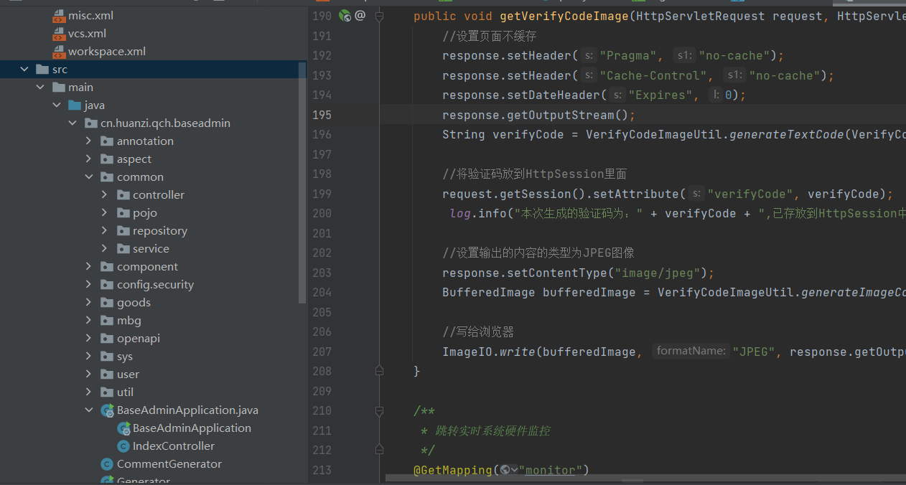

图3-12用户后台代码

## 本章小结

本章主要是对本系统的设计作较为详细的阐述，说明了本系统设计的基本思想，从系统的各个功能模块设计通过功能模块图作较为详细的介绍。接着对数据库总体概念，逻辑作详细的说明和设计。系统数据库表详细地介绍了，每一张表的内容。最后说明了系统实体代码的对象和编码，以及系统开发代码的设计方式。

# 学院物资管理系统实现

## 系统实现

### 登录模块的实现

教师或管理员输入账号密码，选择对应的账号类别，点击登录完成登录，系统给出直观的反馈到用户界面，登录成功或失败可即时的反馈。



图4-1 用户登录界面

### 物资领取模块的实现

1. 教师通过点击物资领取管理来到物资列表，选择物资类型，输入物资名称，点击查询即可查询可领取物资，物资的类型名称以及存量都会相应展示。

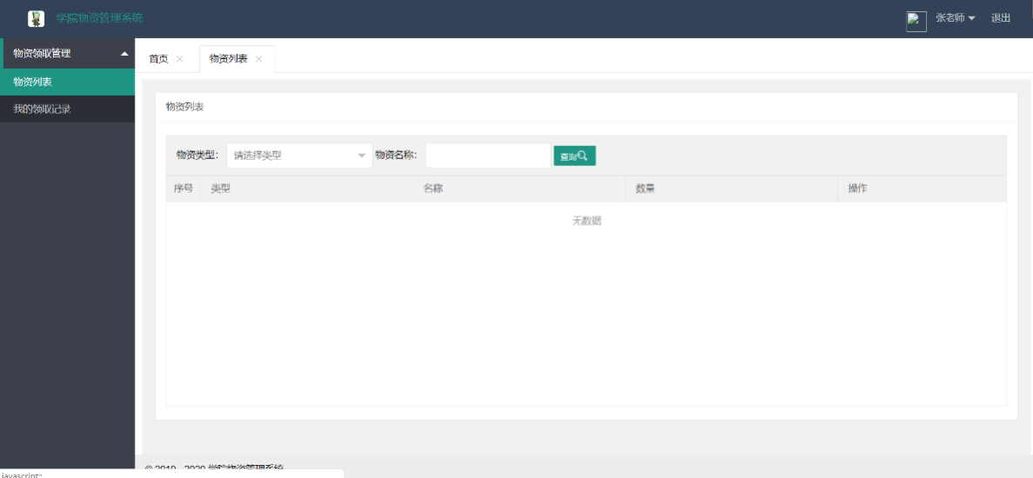

图4-2 查看物资列表界面

1. 教师点击我的领取记录，即可查看自己过往已领取的物资信息以及时间，系统根据传递的查询索引查找出相应的物资展示。

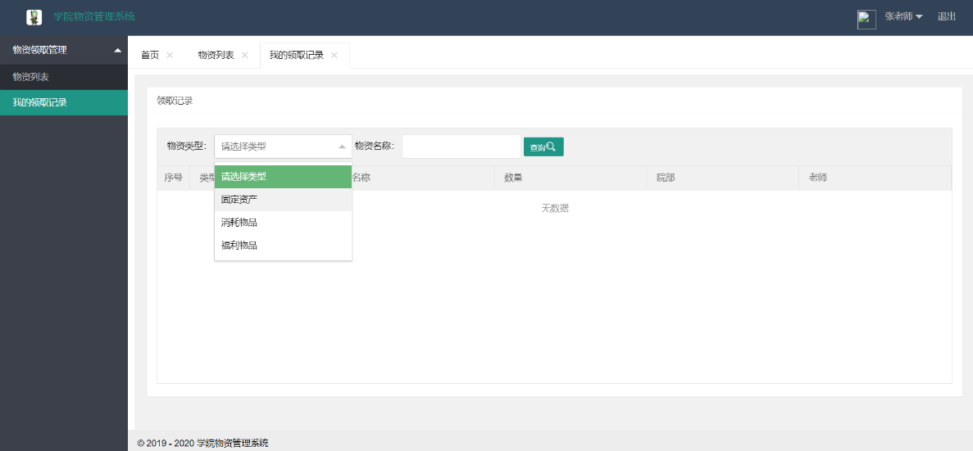

图4-3 教师领取记录界面

### 购买管理模块实现

购买管理模块主要完成管理员对物资的信息修改，查询，删除。主要包括主页索引和增加物资

1. 主页索引

通过在列表中选择物资购买列表，管理员可以根据物资类型、物资名称对物资进行状态上的增加、删除、查找、修改，查看物资领取用户等操作。

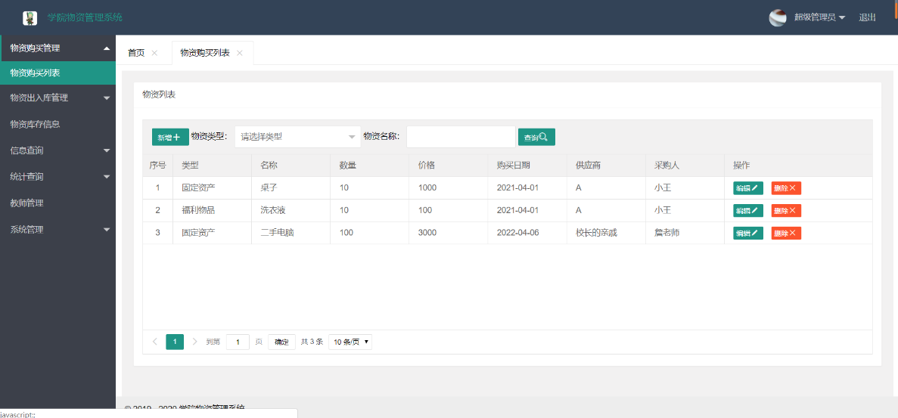

图4-4 物资购买管理界面

1. 增加物资

管理员可以添加物资的相关信息如：类型，名称，数量，价格，购买日期供应商，购买人。

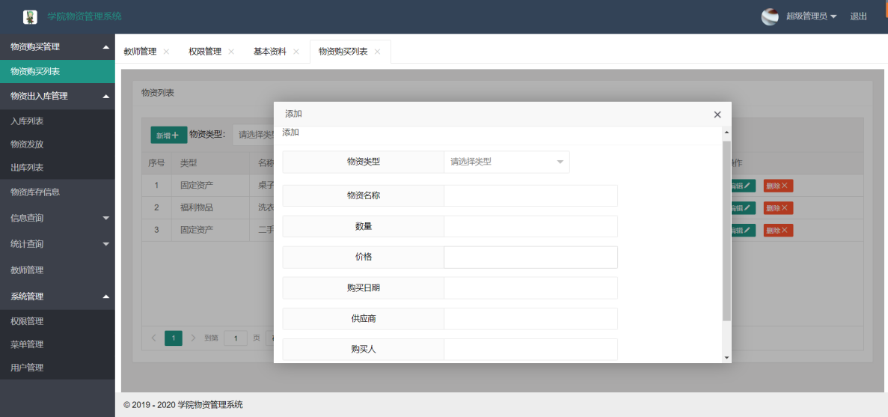

图4-5 添加物资界面

### 出入库管理模块实现

出入库管理模块主要实现物资的出入库功能操作，主要包括物资入库，物资出库

1. 物资入库

管理员查询物资入库列表相关信息，也可以新增物资入库记录，索引的字段包括入库单号，物资类型，物资名称，数量，入库时间，过期时间以及状态。

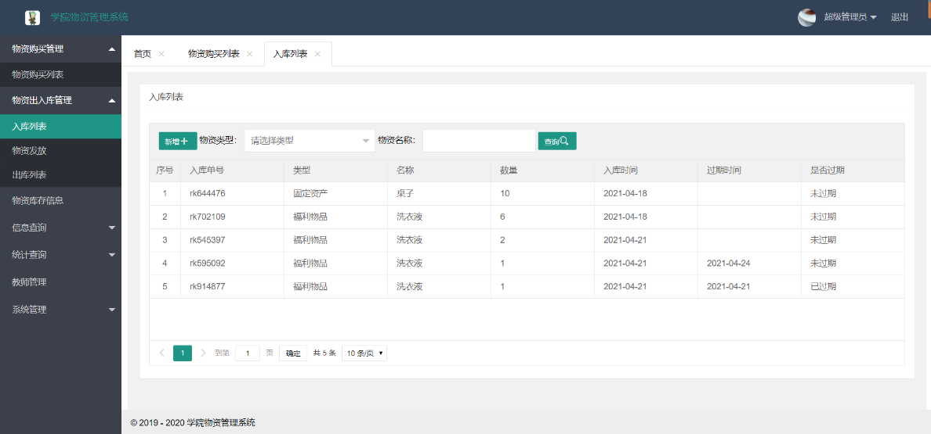

图4-6物资入库界面

1. 物资出库

管理员查询物资出库列表，相关信息包括出库单号，物资类型，物资名称，物资出库数量。

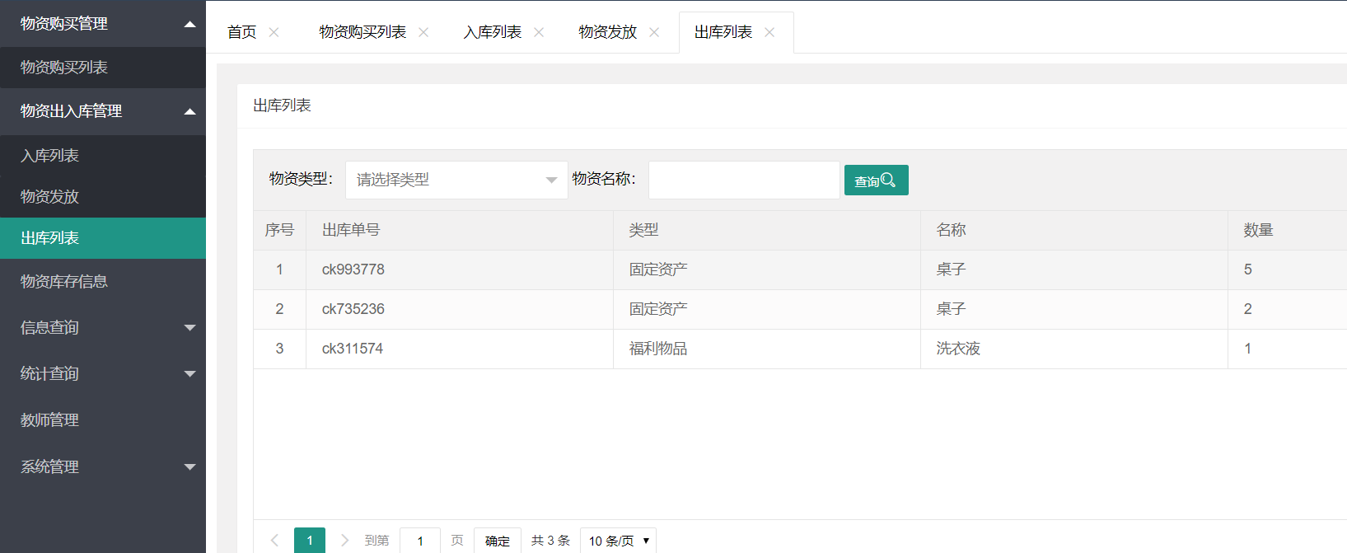

图4-7物资出库界面

1. 添加物资发放信息

管理员填写物资发放的物资类型、物资名称、物资数量、发放的院部和老师名称。

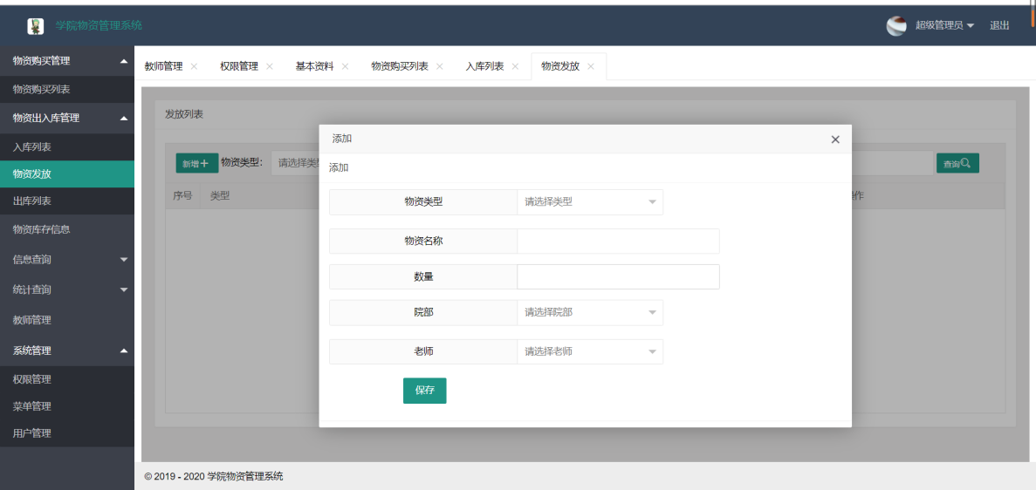

图4-8物资出库界面

### 库存信息管理

管理员可以查看物资的名称对应的库存数量。

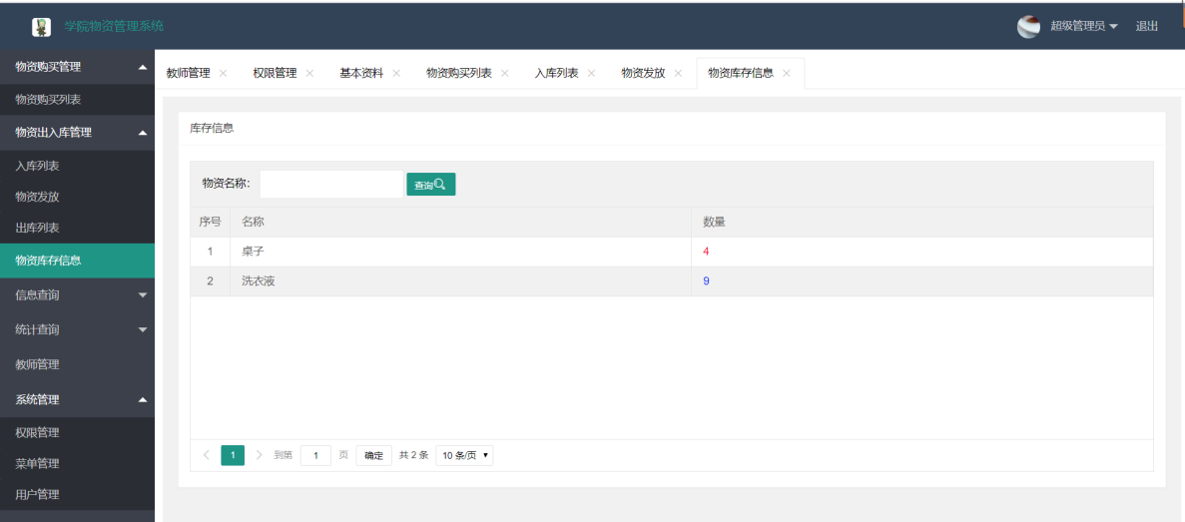

图4-9 库存信息管理界面

### 领取记录管理模块实现

管理员点击物资领取记录，可以根据物资类型，物资名称，院部和老师进行查询，系统根据上传的数据索引发送物资信息。

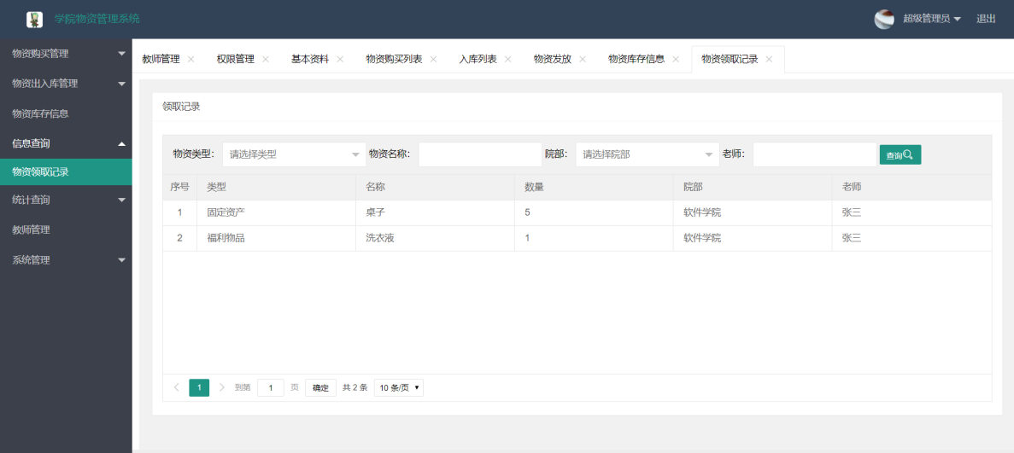

图4-10领取记录管理界面

### 统计查询管理模块实现

统计查询设计了入库出库统计的查询，主要是以扇形图，以物资类型区分，通过较为直观的方式查看物资动态的占比情况。

1. 入库统计

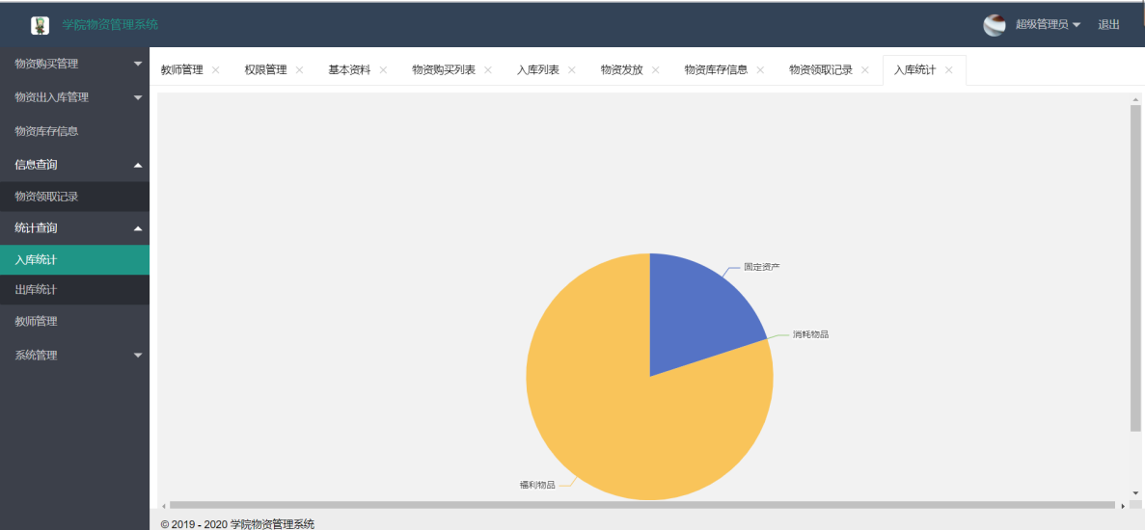

图4-11入库统计界面

1. 出库统计

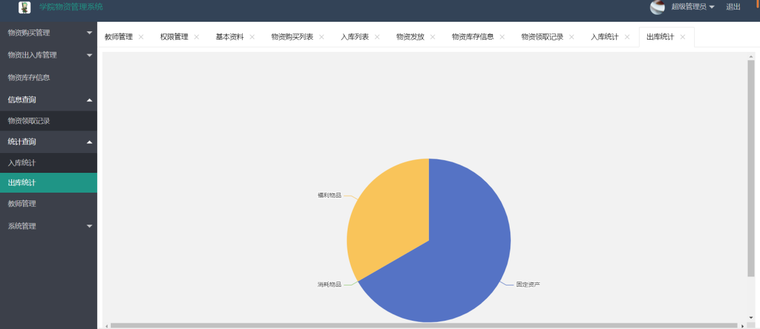

图4-12出库统计界面

### 教师管理模块实现

教师管理通过对教师工号的查询，获得相应工号的教师姓名，教师院部，可对其进行的操作有修改院校，删除教师资料等。

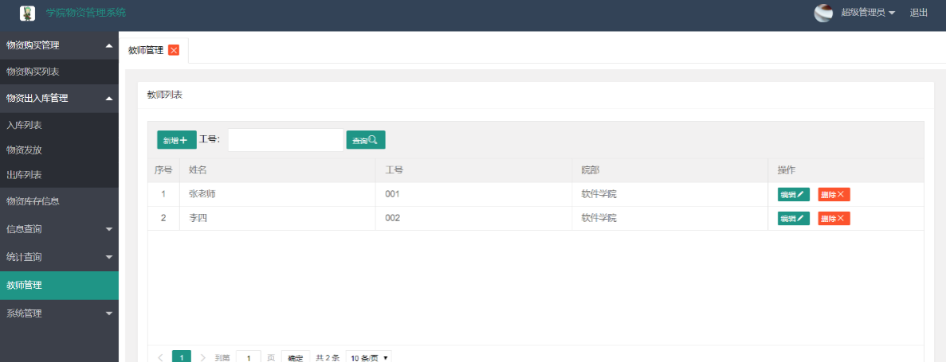

图4-13教师管理界面

### 系统管理模块实现

1. 权限管理

管理员通过根据实际人员管理的需求，分配权限或者新增权限类型予以分配

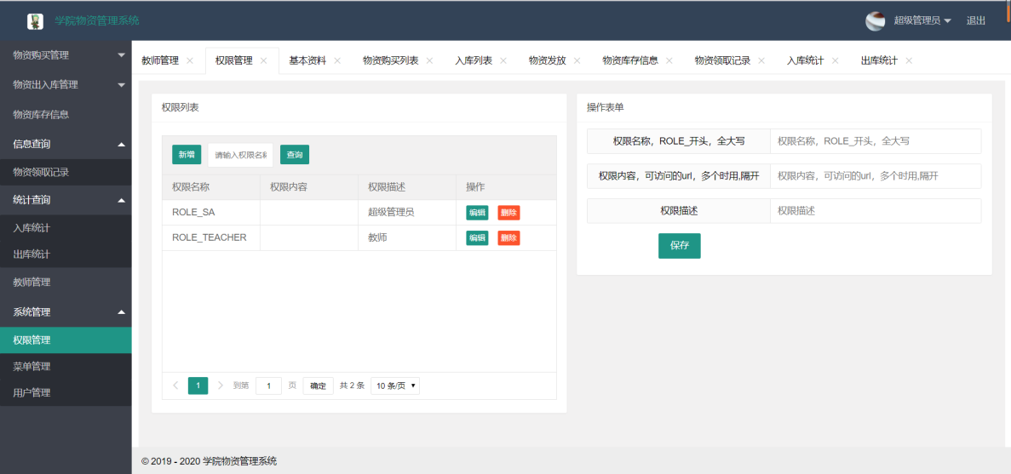

图4-14权限管理界面

1. 菜单管理

管理员对菜单结构以及节点名称可以做详细更改操作，实现对菜单的任意编辑效果。

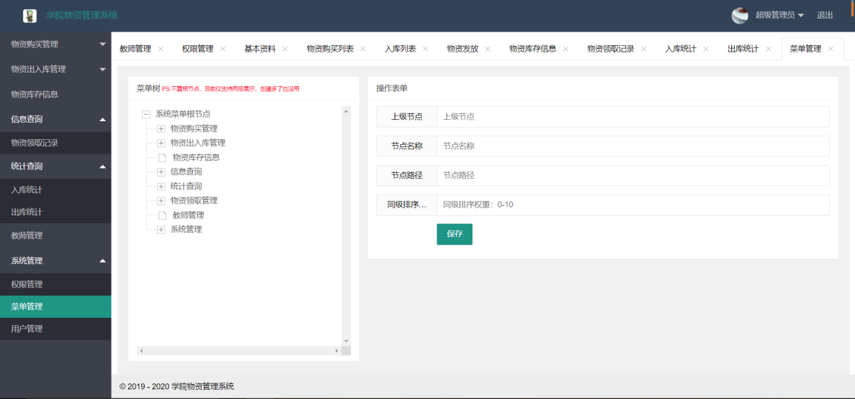

图4-15菜单管理界面

1. 用户管理

管理员可通过用户名称作为索引管理用户，具体可以对用户的登录名，角色进行增删查改操作。

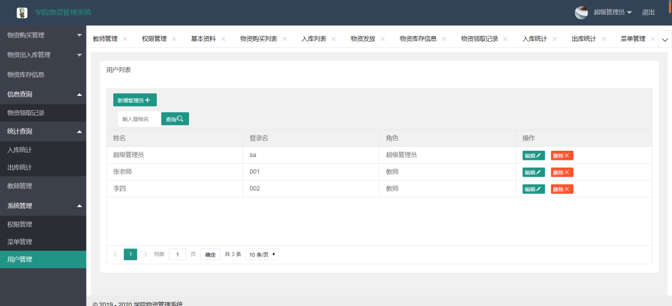图4-16用户管理界面

### 管理员信息管理模块实现

管理员可以在基本资料完成修改密码，上传头像等操作，系统收到更新后的数据完成对数据的及时更新。

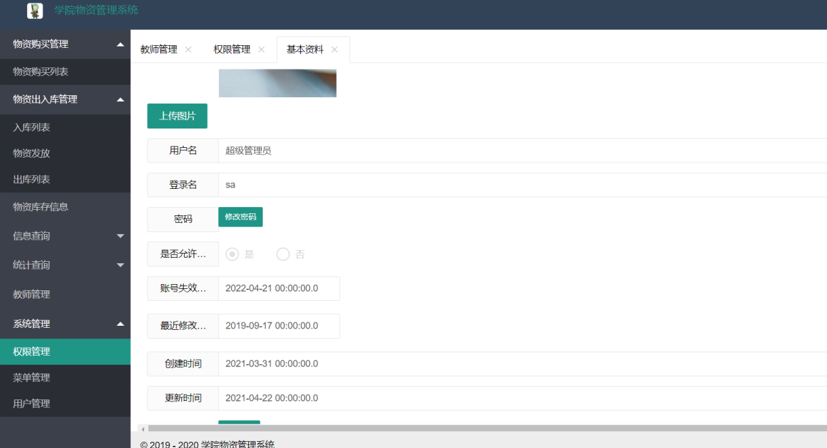

图4-17信息管理界面

## 系统测试

系统测试是保证系统质量的关键，主要是对开发过程中的系统进行分析、设计和实施的最后复查。根据对测试的概念和要求，在对系统进行测试的时候，应遵循以基本原则。

### 测试思想

要完整地理解软系统测试，就要从多种方面来对系统测试进行辨证地审视。简言之，系统测试就是贯穿其整个开发的生命周期、对系统产品进行检验和确定的过程，主要目的就是要尽快尽早地发现系统产品是否存在有各种问题—与用户需要、预先的定义不一致的地方。系统测试的目的就是要发现系统实际上与用户内心期望之间的差距，并且通过对系统进行测试，进而暴露出软件中的缺陷，进而改进系统。

### 测试方法

软件测试通常包括两种测试方法，一种是完全理解程序，理解内部结构和操作程序，另一种是通过详细检查代码来检测是否存在隐藏问题。还有一种是测试程序的逻辑，不需要理解程序并通过用户的观点来判断结果。本文主要使用第三种方法测试管理信息系统。

### 测试结果

测试示例是系统测试中执行的实际数据。系统的主页和功能点的测试例子如下。

1. 用户登录的测试用例如表 4-1 所示。

表4-1 用户登录的测试用例

|  |  |  |  |
| --- | --- | --- | --- |
| 步骤 | 操作描述 | 主要数据 | 测试结果 |
| 1 | 在登陆页面中进行登陆 | 用户名:001  密码：123456 | 登陆成功并进入系统 |
| 用户名:123  密码：123 | 登陆页面显示用户名或密码错误 |
| 用户名:1  密码：123456 | 登陆页面显示用户名或密码错误 |
| 2 | 在登录页面中通过点击重置清空输入框 | 原用户名:001  原密码：123456  现用户名:空  现密码：空 | 清空成功，重置功能完善 |

1. 查询物资信息测试用例如表 4-2 所示。

表4-2 物资查询信息测试用例

|  |  |  |  |
| --- | --- | --- | --- |
| 步骤 | 操作描述 | 主要数据 | 测试结果 |
| 1 | 在查询表格中进行输入物资类型和名称 | 类型:固定资产  名称：桌子 | 查询成功 |
| 类型:福利物品  名称：洗衣液 | 查询成功 |
| 类型:固定资产  名称：111 | 查询失败 |

1. 修改用户信息测试用例如表 4-3所示。

表4-3 修改用户信息测试用例

|  |  |  |  |
| --- | --- | --- | --- |
| 步骤 | 操作描述 | 主要数据 | 测试结果 |
| 1 | 查看个人信息 | 用户名:liubei  密码：123 | 正常显示个人信息 |
| 2 | 修改用户头像 | 用户头像小于500kb | 更换成功 |
| 用户头像等于500kb | 更换成功 |
| 用户头像大于500kb | 更换失败，提示头像不能大于500kb |

1. 管理物资用例测试如表4-4所示。

|  |  |  |  |
| --- | --- | --- | --- |
| 步骤 | 操作描述 | 主要数据 | 测试结果 |
| 1 | 添加物资入库信息 | 正确填写物资入库相关信息 | 提示操作成功，物资记录添加成功 |
| 2 | 添加物资入库信息 | 正确填写物资出库内容 | 物资正确入库 |
| 3 | 添加物资发放信息 | 正确填写发放物资的信息 | 物资发放操作成功 |

表4-4管理物资测试用例

1. 教师管理用例测试如表4-5所示

|  |  |  |  |
| --- | --- | --- | --- |
| 步骤 | 操作描述 | 主要数据 | 测试结果 |
| 1 | 新增、编辑教师信息 | 填写教师相关信息 | 提示保存成功，添加教师的信息 |
| 2 | 删除教师信息 | 点击确认删除 | 删除成功 |

表4-5教师管理测试用例

1. 物资出入库用例测试如表4-6所示

|  |  |  |  |
| --- | --- | --- | --- |
| 步骤 | 操作描述 | 主要数据 | 测试结果 |
| 1 | 新增物资购买记录 | 正确填写物资相关信息 | 提示操作成功，物资记录添加成功 |
| 2 | 查找物资购买记录 | 正确填写查找表格内容 | 正确查找出所需的物资 |

表4-6物资出入库测试用例

1. 权限管理用例测试如表4-7所示

|  |  |  |  |
| --- | --- | --- | --- |
| 步骤 | 操作描述 | 主要数据 | 测试结果 |
| 1 | 查找权限 | 正确输入权限名称 | 查找出相应的权限信息 |
| 2 | 新增权限 | 正确填写新增权限的表格内容 | 提示保存成功 |
| 3 | 编辑权限 | 更改权限名称，内容，描述 | 提示保存成功 |

表4-7权限管理测试用例

1. 菜单管理用例测试如表4-8所示

|  |  |  |  |
| --- | --- | --- | --- |
| 步骤 | 操作描述 | 主要数据 | 测试结果 |
| 1 | 更改菜单节点的相关信息 | 更改上级节点、节点名称、节点路径、同级排序 | 提示保存成功，菜单节点改变 |

表4-8菜单管理测试用例

1. 用户管理用例测试如表4-9所示

|  |  |  |  |
| --- | --- | --- | --- |
| 步骤 | 操作描述 | 主要数据 | 测试结果 |
| 1 | 新增管理员 | 填写新管理员相关信息，以及管理的权限 | 提示保存成功 |
| 2 | 删除用户 | 管理员点击用户操作中的删除按钮，点击确认 | 提示操作成功，用户被删除 |

表4-9用户管理测试用例

## 本章小结

本章是对改学院物资管理系统平台的实践和测试，阐述论证测试分析的意义，说明系统测试的思想，通过模块的详细测试，展示测试结果、运行过程和该平台的界面，让使用者更快地了解该程序，并更顺利地掌握程序的运行内容。为了更好地运行系统，测试了系统的各功能，修正了一些缺陷，完善了系统的功能和性能，及时记录了这些测试过程和结果的数据。通过这些测试，对系统进行进一步的维护和开发，逐步完善系统，提高该系统的安全性具有实际意义。

结论

本论文说明了物资管理本文在循环经济背景下，经过推导分析部分物流管理理论的成果理论，以中小型物资管理企业的发展为载体，初步探索适合我国国情现状的学院物资管理相关问题，研究结果对学院优化其物资管理决策提供了技术方面的支持。

本学院物资管理系统着眼当下，分析中小型企业在物资管理上的欠缺，联系到高校学院物资管理的必要性、复杂性、可管理性，从而提出了学院物资管理系统的研究，主要研究工作总结如下：

1. 针对传统物资管理平台存在的问题，将学院物资出入相关的过程、用户相关联地保存，从而使物资进出信息更为透明，公开物资流动各个阶段的信息，完美地衔接起来。因此，提高了物资流动信息的公开性、透明度和相关数据查询的效率。在技术方面，利用了分离前端和后端的思想，利用了Java、Spring Boot、Tomcat框架，一共分为三个组织节点，教师用户，管理员用户，物资流动信息。数据库本系统利用Mybatis连接到MySQL数据库，使用Redis缓存数据库。
2. 以学院物资管理的实际需求为前提，借助物资流调监控方案、管理员权限下放的设计，然后，将其存储在本地数据库中，同时利用后台实时监听用户登录状态，在减轻系统运行压力的同时，保持该系统的安全性和一致性，为学院的物资管理提供了不依赖第三方的可靠平台。

致谢

参考文献

1. 冯韡.基于区块链的食品安全溯源体系设计[J].中国食品,2021(23):126-127.
2. 王鹏飞,沈娟章,谭卫红.稳定同位素技术在林产品产地溯源和掺假鉴别中的应用研究进展[J].浙江农林大学学报,2018,35(05):968-974.
3. 叶敏,胡麟烽,杨凌霄,韩瑞亭,聂子怡,任诗航.可持续发展背景下畜牧业食品安全溯源体系探究[J].畜禽业,2021,32(02):8-9.DOI:10.19567/j.cnki.1008

0414.2021.02.004.

1. 徐睿,孙霞,郭业民,程淑婷,周中瑞,赵继成.基于区块链技术的食品安全溯源体系应用与研究进展[J].食品安全质量检测学报,2020,11(20):7610

7616.DOI:10.19812/j.cnki.jfsq11-5956/ts.2020.20.071.

1. 黄志深,许喜林. 浅谈食品生产安全溯源系统的建立[C]//.“健康中国2030·健康食品的创新与发展”暨2019年广东省食品学会学术年会论文集,2019:77-81.DOI:10.26914/c.cnkihy.2019.016791.
2. 王雯慧.食品溯源 用科技手段助力食品安全[J].中国农村科技,2019(06):21-24.
3. 姚芬芬,杨华凤,唐彩丽,赵汝晴.农业物联网在食品安全溯源方面的应用——以广东种植业为例[J].农村经济与科技,2020,31(03):80-81.
4. 卿勇军,李耀东.物联网技术在食品安全溯源的应用与实现[J].物联网技

术,2019,9(01):95-98.DOI:10.16667/j.issn.2095-1302.2019.01.028.

1. 宋绍义,左敏,赵守香.社会共治视角下的食品品质安全溯源体系研究[J].食品工业,2018,39(02):207-211.
2. 陈倩怡,何军.Vue+Springboot+MyBatis技术应用解析[J].电脑编程技巧与维护.2020(01):14-15．
3. 李桂林.HTML5在WEB前端开发中的应用研究[J].计算机产品与流通.2020(08):17.
4. 徐晓.基于CSS3技术的动画案例浅析[J].现代计算机.2020(01):93-96．
5. 李娜.基于Spring Cloud微服务架构的应用[J].电子技术与软件工程.2019(12):142.
6. Pengxiang Zhou,Shaohong Xia.Constraints from b-values in the Andaman–Sumatra–Java subduction zone [J].Atencion Primaria,2020,03(04):105-110.
7. Stewart,Alan.Reasoning about orchestrations of web services using partial correctness [J].Keenan.2020,52(3):79-83.
8. Rudolf Ammann.Recovering the web’s unclaimed legacy of academic text standards: HTML, and the misremediation of quotation[J].Internet Histories,2020,4(1):23-27.

附录